AL : Señores
PERSONAL INTERNO, EMPRESAS EXTERNAS INTERESADOS EN PARTICIPAR.
Bogotá D.C.

El señor Coronel (R.A) Reiber Faner Guzman Cabrera – Director de la Fábrica de Explosivos Antonio Ricaurte de la INDUSTRIA MILITAR, se permite informar y realizar la invitación a la venta pública de residuos según autorización en oficio "02.304.673 — IM-FE-DVA PROPUESTA DE VENTA PUBLICA DE RESIDUOS MES DE JUNIO 2020 - FEXAR" y en cumplimiento al procedimiento de venta de residuos IM OC DME PR 008 Rev. N° 3. Lo anterior teniendo en cuenta las recomendaciones de prevención y cuidado junto con las consideraciones gubernamentales frente al COVID-19 en la ciudad de Bogotá y municipios de Cundinamarca (Soacha y Sibate); asi:

FECHA Y HORA DE APERTURA: MARTES 23 DE JUNIO DE 2020 – HORA 02:00 PM
FECHA Y HORA DE CIERRE: VIERNES 26 DE JUNIO DE 2020 – HORA 02:00 PM

Se adjunta el listado de elementos y su valor base.

RELACIÓN DE RESIDUOS APROVECHABLES – FEXAR
Nº | ELEMENTO | UNIDAD DE MEDIDA | CANTIDAD | FOTO | DESCRIPCIÓN | PRECIO BASE  ($) | PRECIO BASE TOTAL  ($)
1 | Carretes plásticos  color blanco | UND | 1.800 | 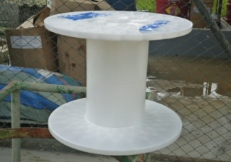 | Diámetro: 40.5 cm  Altura: 34 cm  Ubicación: Centro de acopio general HSE. | $ 3.500 | $ 6.300.000
2 | Residuos de polimilar | KG | 120 | 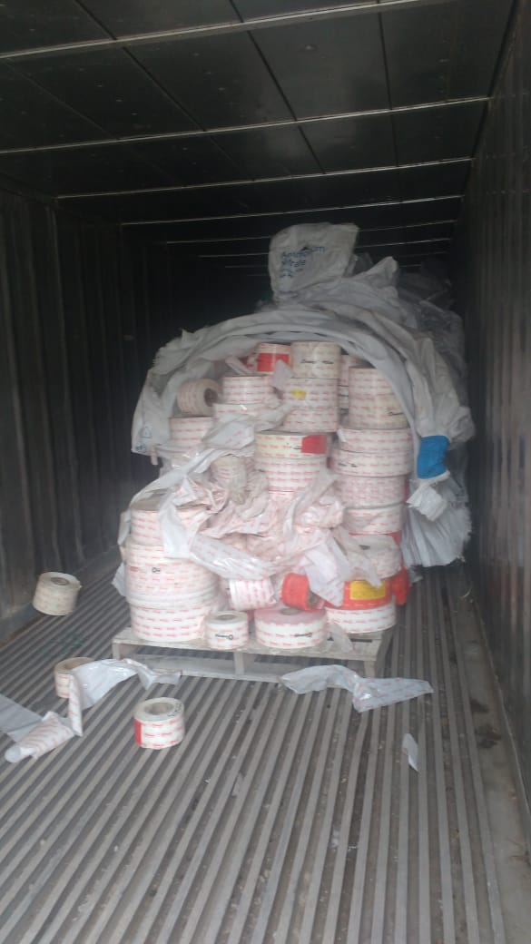 | Estado: Residuos de Polimilar que ha sido rechazado durante el proceso de producción.  Ubicación: Conteiner Blanco al lado de centro de acopio general de HSE | $ 100 | $ 57.000
2 | Núcleos de cartón y Plegadiza | KG | 300 | 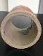 | Diámetro: 11 cm  Altura: 9 cm  Ubicación: Conteiner al lado centró de acopio general HSE. | $ 100 | $ 57.000
2 | Residuos Icopor | KG | 150 | 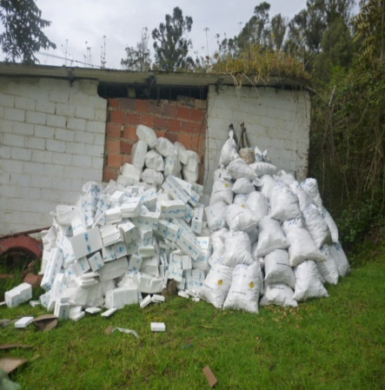 | Estado: Residuos de empaque de materia prima del taller Exel.  Ubicación: Centro de acopio. | $ 100 | $ 57.000
3 | Bidón de 5 GL color blanco o azul | UND | 10 | 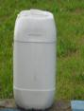 | Diámetro: 24 cm  Altura: 38 cm  Material: polietileno de alta densidad.  Ubicación: centro de acopio general HSE. | $ 500 | $ 450.000
3 | Plástico | KG | 700 | 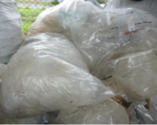 | Ubicación: Conteiner al lado centró de acopio  general HSE. | $ 500 | $ 450.000
3 | Chatarra  (piezas y viruta) | KG | 200 | 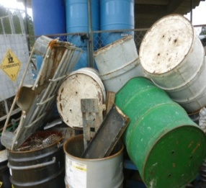 | Material: Piezas ferrosas y no ferrosas, provenientes en su mayor parte del desmonte de equipos e infraestructura, canecas metálicas dañadas y viruta.  Ubicación: Centro de acopio general HSE | $ 450 | $ 450.000
3 | Estiba plástica tipo madera | UND | 10 |  | Material: Plástico.  Estado: Rotas.  Ubicación: Centro de acopio general HSE.  Peso unitario promedio: 22 kg | $ 500 | $ 450.000
4 | Carretes plásticos  color negro | KG | 340 | 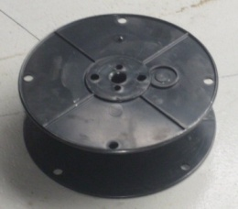 | Diámetro: 27 cm  Altura: 9 cm  Ubicación: centro de acopio general HSE. | $ 150 | $ 3.087.000
4 | Saco marcado nitrato de amonio | UND | 5.000 | 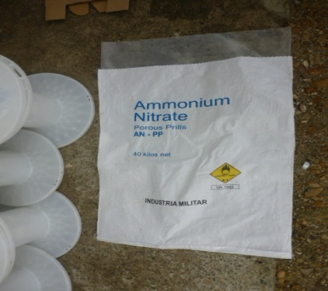 | Ancho: 58 cm  Largo: 87 cm  Material: polipropileno plastificado.  Color: blanco.  Estado: bueno.  Ubicación: centro de acopio general HSE. | $ 270 | $ 3.087.000
4 | Cartón | KG | 6.200 | 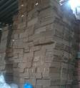 | Tipo: corrugado.  Ubicación: centro de acopio general HSE. | $ 250 | $ 3.087.000
4 | Residuo de resina sellante | KG | 120 |  | Material: polímero.  Ubicación: Conteiner al lado centró de acopio general HSE. | $ 300 | $ 3.087.000
4 | Cable | KG | 400 | 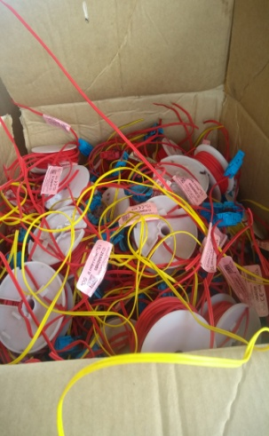 | Material: Hilos en alambre con recubrimiento en plástico.  Estado: sobrante de destrucción del pruebas de calidad del taller de orica.  Ubicación: Centro de acopio general HSE.  Largo: 15 metros. | $ 250 | $ 3.087.000
5 | Aceite Usados | GL | 30 | 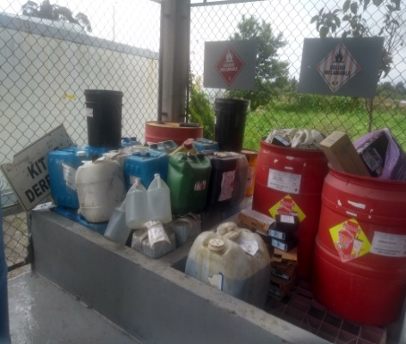 | Estado: Residuos de limpieza o mantenimiento de maquinas y cambio de aceite a montacargas, tractores y vehículos de fabrica.  Ubicación: Centro de acopio general HSE. | $ 1.000 | $ 2.145.000
5 | Residuos aluminio | KG | 50 | 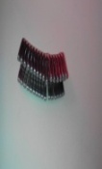 | Material: Aluminio  Estado: Residuos de grapas y alambre  Ubicación: Centro de acopio general HSE. | $ 1.700 | $ 2.145.000
5 | Carretes plásticos  color blanco, deteriorados | UND | 100 | 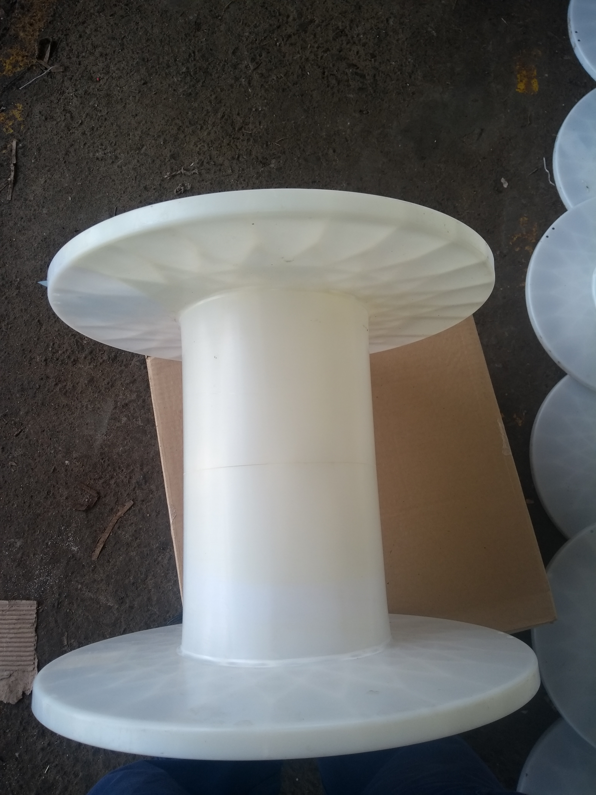 | Diámetro: 40.5 cm  Altura: 34 cm  Ubicación: Centro de acopio general HSE.  Deteriorados por el sol-color amarillo en parte. | $ 1.100 | $ 2.145.000
5 | Estibas de madera "Dañadas o rotas" | UND | 150 | 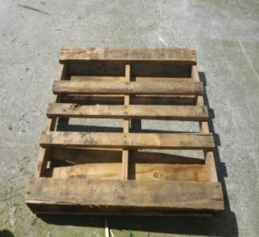 | Estado: Rotas.  Ubicación: Seguido al depósito 9 (bodega de reempaque de nitrato de amonio). | $ 2.000 | $ 2.145.000
5 | Bolsón marcado nitrato de amonio | UND | 900 | 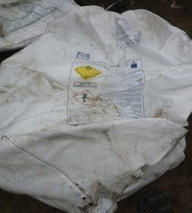 | Ancho: 150 cm  Largo: 185 cm  Material: Polipropileno de alta resistencia.  Color: Blanco.  Estado: Roto en su parte inferior.  Ubicación: Seguido al depósito 9 (bodega de reempaque de nitrato de amonio). | $ 1.800 | $ 2.145.000
6 | Caneca metálica de 50 GL sin lavar | UND | 250 | 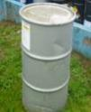 | Diámetro: 58.6 cm  Altura: 86.2 cm  Material: Lamina de baja densidad.  Tapa removible, aro con tornillo o con leva.  Color: Gris.  Ubicación: Parte de atrás del taller de hidrogeles. | $ 7.000 | $ 4.010.000
6 | Caneca metálica de 55 GL limpia | UND | 160 | 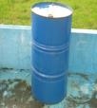  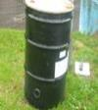 | Diámetro: 60.3 cm  Altura: 89.1 cm  Material: Lamina de alta densidad.  Tapa removible, cierre roscado de 2'' y 3/4 ''. Aro con tornillo o con leva.  Color: Negro.  Ubicación: Parte de atrás del taller de hidrogeles.  Diámetro: 58.7 cm  Altura: 89.2 cm  Material: Lamina de alta densidad.  Tapa fija, cierre roscado de 2'' y 3/4 ''.  Color: Azul.  Ubicación: Dique del taller de emulsiones - PEC. | $ 8.000 | $ 4.010.000
6 | Latón fleje | KG | 140 | 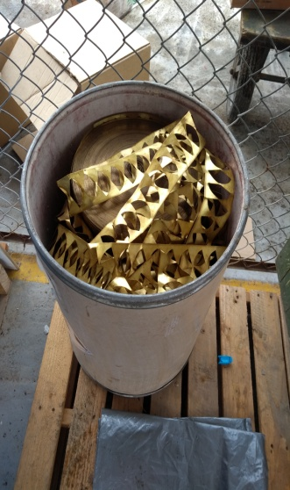 | Material en base de bronce.  Ubicación: Centro de acopio general HSE. | $ 7.000 | $ 4.010.000
7 | Residuos Caucho | KG | 100 | 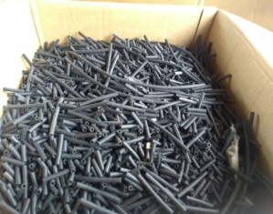 | Estado: Residuos de empaque de materia prima del taller Exel.  Ubicación: centro de acopio general HSE. | $ 30 | $ 12.000
7 | Silica | KG | 300 | 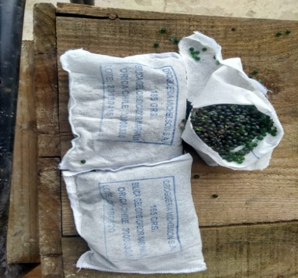 | Estado: Residuos de empaque de materia prima del Taller Exel.  Ubicación: Centro de acopio general HSE. | $ 30 | $ 12.000
TOTAL: $ 16.061.000

La oferta se debe presentar de forma magnética por medio de correo electrónico debidamente firmada por el representante legal o quien haga sus veces en formato PDF, al siguiente correo institucional yesica.rincon@indumil.gov.co y con copia a los correos: jmosquera@indumil.gov.co, karen.vanegas@indumil.gov.co, nelson.baquero@indumil.gov.co y aldair.montana@indumil.gov.co anexando a la propuesta los documentos relacionados a continuación:

- FOTOCOPIA DE LA CEDULA DE CIUDADANIA DEL REPRESENTANTE LEGAL O PERSONA QUE PRESENTA LA OFERTA.

- CERTIFICADO DE CAMARA Y COMERCIO (PERSONA NATURAL O JURIDICA).

- REGISTRO UNICO TRIBUTARIO (RUT) QUE ACREDITE EL MANEJO Y DISPOSICIÓN DE RESIDUOS APROVECHABLES.

TENIENDO EN CUENTA LAS SIGUIENTES CONDICIONES HABILITANTES PARA PARTICIPAR EN EL PROCESO DE ADJUDICACIÓN:

1. ENVIAR PROPUESTA A LOS CORREOS ELECTRÓNICOS MENCIONADOS ANTES DE LAS 2:00 PM DEL VIERNES 26 DE JUNIO DE 2020, DESPUÉS DE ESTA HORA PROPUESTA QUE SEA RECIBIDA NO SE TENDRÁ EN CUENTA PARA EL PROCESO DE ADJUDICACIÓN.

2. LA PERSONA NATURAL O JURÍDICA ES REQUISITO OBLIGATORIO TENER EL MANEJO DEL DESTINO FINAL DE RESIDUOS APROVECHABLES OTORGADO POR LA AUTORIDAD COMPETENTE Y PRESENTAR LOS CERTIFICADOS DE DESTINO FINAL AL CONCLUIR LA ENTREGA DE LOS ELEMENTOS.
3. LA PERSONA FAVORECIDA DE LA ADJUDICACIÓN DEBE TRAER PARA EL INGRESO A LA PLANTA LA COPIA DEL PAGO DE APORTES A SEGURIDAD SOCIAL (EPS, SALUD, ARL) Y ELEMENTOS DE PROTECCIÓN PERSONAL (BOTAS DE SEGURIDAD).

4. PARA EL ÍTEM CORRESPONDIENTE A LAS CANECAS DE 50 GL CON RESIDUOS DE ALUMINIO SIN LAVAR, LA PERSONA FAVORECIDA DEBE RETIRARLAS DE LAS INSTALACIONES DE LA FÁBRICA Y POSTERIORMENTE HACER LAVADO DE CADA UNA DE ELLAS EN CONDICIONES AMBIENTALMENTE SEGURAS, CON EL FIN DE HACER LLEGAR A LA DIVISIÓN ADMINISTRATIVA EL CERTIFICADO QUE ACREDITE EL DESTINO FINAL Y CICLO DE VIDA DE LAS MISMAS.

5. EL MATERIAL SE ENTREGARA DE ACUERDO A DISPONIBILIDAD DE LA FÁBRICA.

6. EL OFERENTE QUE SALGA FAVORECIDO DEBE REALIZAR EL PAGO EN LAS 48 HORAS HÁBILES SIGUIENTES A LA ADJUDICACIÓN (OFICIO DE ACEPTACIÓN DE LA OFERTA).

7. EL MATERIAL ADJUDICADO NO DEBE SUPERAR LOS 8 DÍAS HÁBILES DE ENTREGA DESPUES DE FACTURADO.

8. LOS GASTOS OCASIONADOS POR ACARREO, CARGUE, PESAJE Y EVALUACIÓN DEL MATERIAL, SERAN ASUMIDOS AL 100% POR EL COMPRADOR.

9. LOS ELEMENTOS SERÁN ASIGNADOS AL MAYOR VALOR OFERTADO POR EL LOTE COMPLETO (7 ÍTEMS – 23 ELEMENTOS), DESCRIBIENDO EN LA PROPUESTA EL ELEMENTO, LA UNIDAD DE MEDIDA, LA CANTIDAD Y EL VALOR UNITARIO POR CADA UNO DE LOS ELEMENTOS RELACIONADOS EN LA INVITACIÓN Y SU VALOR TOTAL POR EL LOTE COMPLETO.

10. LA OFERTA POR CADA UNO DE LOS ITEMS QUE CONTEMPLA LA INVITACIÓN ES DE SIETE (7) Y ESTA DEBE SER POR UN VALOR MAYOR O IGUAL AL PRECIO BASE ESTIMADO POR FABRICA; DE LO CONTRARIO NO SE TENDRA EN CUENTA PARA EL PROCESO DE VENTA DE RESIDUOS.

11. DE ACUERDO AL CONCEPTO EMITIDO POR LA DIRECCIÓN DE IMPUESTOS Y ADUANAS NACIONALES - DIAN DEL ESTATUTO TRIBUTARIO, LOS PRECIOS DESCRITOS EN LA RELACIÓN ANTERIOR ESTARÁN SUJETOS A LOS SIGUIENTES PARÁMETROS:

1. EL ARTÍCULO 437 - 4 DEL ESTATUTO TRIBUTARIO, ESTABLECE QUE EL IVA CAUSADO EN VENTA DE CHATARRA IDENTIFICADA CON LA NOMENCLATURA ARANCELARIA ANDINA 72.04, 74.04 Y 76.02 SE GENERARÁ CUANDO ESTA SEA VENDIDA A LAS SIDERÚRGICAS.

3. ARGUMENTA ADEMÁS QUE LA SUBDIRECCIÓN DE GESTIÓN NORMATIVA Y DOCTRINA EXPRESÓ EN OFICIO DE RADICADO 34485 DE MAYO DE 2014: "EN OTRAS PALABRAS Y A LA LUZ DEL PARÁGRAFO 1° DEL ARTÍCULO 437-4 DEL ESTATUTO TRIBUTARIO, SI LA ACTIVIDAD ECONÓMICA PRINCIPAL DE LOS INTERVINIENTES EN LA COMENTADA COMERCIALIZACIÓN NO SE ENCUENTRA REGISTRADA EN EL RUT BAJO EL CÓDIGO 241 DE LA RESOLUCIÓN 139 DE 2012 - INDUSTRIAS BÁSICAS DE HIERRO Y DE ACERO - LA OPERACIÓN SE ENCUENTRA LIBRE DEL IMPUESTO SOBRE LAS VENTAS". MENCIONA QUE CON DICHA INTERPRETACIÓN SE ESTÁ DANDO EL ALCANCE QUE REALMENTE ESTABLECE LA NORMA, Y ES LIBRAR DEL IMPUESTO SOBRE LAS VENTAS CUANDO NO INTERVENGA UNA SIDERÚRGICA EN LA COMPRA O VENTA DE CHATARRA EN LOS TÉRMINOS DE LA LEY Y EL DECRETO 1794 DE 2013.

4. EN ESE ORDEN DE IDEAS, Y DEBIDO A QUE EN LA PARTE CONSIDERATIVA DEL DECRETO 1781 DE 2014 SE EXPRESA QUE SE ESTÁ EXTENDIENDO EL MECANISMO PREVISTO EN EL ARTÍCULO 437 - 4 DEL E.T., SE DEBE DAR UN ALCANCE MAYOR AL PRETENDIDO POR ESTE DESPACHO EN EL OFICIO 059713 DE 2014, ESTO ES, QUE SE ENCUENTRAN EXONERADAS DEL IVA LA COMERCIALIZACIÓN DE PAPEL O CARTÓN PARA RECICLAR (DESPERDICIOS Y DESECHOS) POR PARTE DE LAS EMPRESAS QUE NO TENGAN COMO ACTIVIDAD ECONÓMICA PRINCIPAL REGISTRADA EN EL RUT LAS IDENTIFICADAS EN PARÁGRAFO 1 DEL ARTÍCULO 1º DEL DECRETO EN MENCIÓN.

NOTA:
Para mayor información del proceso de venta pública de residuos contactarse al correo institucional de la División Administrativa yesica.rincon@indumil.gov.co o por el contrario al teléfono 3164406314. Quedamos atentos a inquietudes, agradeciendo la comprensión y participación en el proceso.

Atentamente,

Coronel (R.A) REIBER FANER GUZMAN CABRERA
Director de la Fábrica de Explosivos Antonio Ricaurte

Firma: | Firma:
Elaboró: Yesica Rincón | Revisó: T.C (R.A) Juan Carlos Mosquera Astorquiza
Cargo: Analista | Cargo: Jefe División Administrativa

